Continuité

**Définition**. Continuité en un point. Une fonction $f$ définie sur un intervalle $I$ est **continue en un point $a$** de $I$ si et seulement si : $\lim_{x→a}{f\left(x\right)}=f\left(a\right)$

**Définition**. Continuité sur un intervalle. Une fonction $f$ définie sur un intervalle $I$ est **continue sur l’intervalle $I$** si et seulement si $f$ est continue en tout réel de $I$.

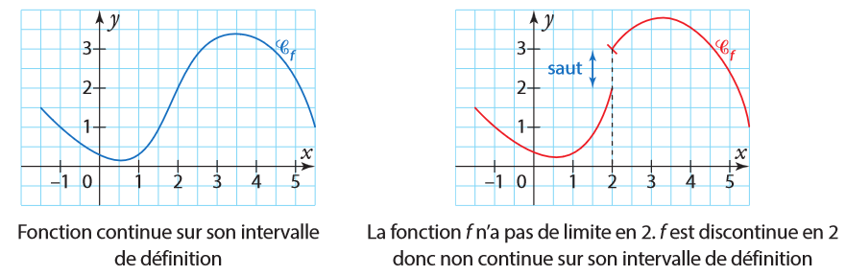

**Remarque**. Aux bornes d’un intervalle fermé la définition de la continuité s’adapte en prenant la limite à droite pour la borne inférieure et la limite à gauche pour la borne supérieure.

**Propriétés (admises)**. La plupart des fonctions usuelles sont continues là où elles sont définies :  
Les fonctions puissance $x↦x^{n}$ où $n∈N$, sont continues sur ℝ.  
La fonction inverse $x↦\frac{1}{x}$ est continue sur $R^{*}$.  
La fonction racine carrée $x↦\sqrt{x}$ est continue sur $R_{+}$.  
La fonction valeur absolue $x↦\left|x\right|$ est continue sur ℝ.  
La fonction exponentielle $x↦e^{x}$ est continue sur ℝ.  
Les fonctions sinus et cosinus sont continues sur ℝ.

**Propriétés (admises)**. Opérations et continuité  
Si $u$ et $v$ sont deux fonctions continues sur un intervalle $I$ alors $u+v$ est continue sur $I$.  
Si $u$ et $v$ sont deux fonctions continues sur un intervalle $I$ alors $u-v$ est continue sur $I$.  
Si $u$ et $v$ sont deux fonctions continues sur un intervalle $I$ alors $uv$ est continue sur $I$.  
Si $u$ et $v$ sont deux fonctions continues sur un intervalle $I$ et si $v$ ne s’annule pas sur $I$, alors $\frac{u}{v}$ est continue sur $I$.  
Soit $v$ une fonction continue sur un intervalle $J$ et soit $u$ une fonction continue sur un intervalle $I$ et à valeurs dans $J$. Alors $v∘u$ est continue sur $I$.

**Corollaire**. Les fonctions polynômes sont continues sur $R$.  
**Corollaire**. Les fonctions rationnelles sont continues là où elles sont définies.

**Exemple**. Déterminer $\lim_{x→2}{x^{2}-3x}$. $x^{2}-3x$ est défini et continu en $x=2$, car c’est un polynôme.  
Donc $\lim_{x→2}{x^{2}-3x}=2^{2}-3×2=4-6=-2$.  
**Exemple**. La fonction définie sur ℝ par $x↦\sin\left(\cos\left(x^{2}+1\right)\right)$ est continue par somme et composition de fonctions continues sur ℝ.

**Théorème**. Continuité et dérivabilité  
Si une fonction $f$ est dérivable en un réel $a$ alors $f$ est continue en $a$.  
Si une fonction $f$ est dérivable sur un intervalle $I$ alors $f$ est continue sur $I$.

**Remarque**. La réciproque de ce théorème est fausse. Une fonction peut être continue en $a$ mais pas dérivable en $a$. Cela se caractérise sur une courbe sans saut mais qui n’admet pas une tangente au point a comme la fonction valeur absolue en 0.

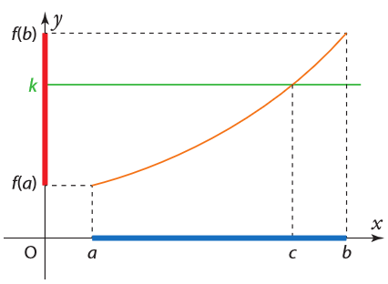**Théorème**. Valeurs intermédiaires.  
Soit $f$ une fonction continue et monotone (strictement) sur un intervalle $[a;b]$. Pour tout réel $k$ compris entre $f(a)$ et $f(b)$, l’équation « $f(x)=k$  » admet une solution (unique) $c$ dans l’intervalle $\left[a;b\right]$.

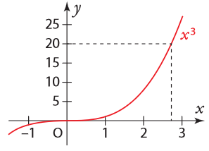**Remarque**. Pour un réel $k$ compris entre $f(a)$ et $f(b)$, l’existence d’une solution est déterminée par la continuité et l’unicité par la stricte monotonie.  
  
**Remarque**. Ce théorème marche aussi pour un intervalle ouvert $I=]a;b[$ où $a$ et $b$ peuvent être réels ou $±∞$. $k$ doit alors être compris entre $\lim_{x→a}{f\left(x\right)}$ et $\lim_{x→b}{f\left(x\right)}$.  
**Remarque**. Lorsque $k=0$, il suffit de montrer que la fonction $f$ change de signe sur $I$.  
**Remarque**. Les flèches « montantes » ou « descendantes » d’un tableau de variations indiquent la continuité et la monotonie, ce qui est utile pour utiliser le TVI.

**Exemple**. L’équation $x^{3}=20$ admet une unique solution sur $]-∞;+∞[$ car la fonction cube $x↦x^{3}$ est strictement croissante et continue sur $R$ et $20$ est compris entre $\lim_{x→-∞}{f\left(x\right)}=-∞$ et $\lim_{x→+∞}{f\left(x\right)}=+∞$.